TOÁN HỌC LÀ ĐAM MÊ  TRÀNG AN – TÂY HỒ | ĐỀ THI THỬ VÀO LỚP 10  Năm học 2017-2018  Thời gian làm bài 120 phút

Bài 1: Cho biểu thức 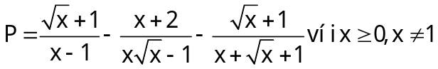
- Rút gọn biểu thức P;
- Tính giá trị của biểu thức P khi 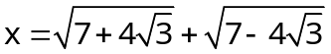.
- Tìm giá trị lớn nhất của biểu thức 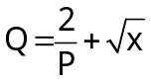.
Bài 2: Giải bài toán bằng cách lập phương trình hoạc hệ phương trình
Một xưởng may dự kiến may 1000 cái áo trong thời gian đã định. Nhờ cải tiến quy trình hợp lý, mỗi ngày xưởng may thêm được 10 cái áo so với quy định, cho nên đã vượt mưc kế hoạch 80 chiếc, không những thế còn hoàn thành trước thời hạn 2 ngày. Tính số áo một ngày xưởng đó phải may theo kế hoạch và thời gian dự kiến phải làm?
Bài 3: 1) Giải các hệ phương trình: a) 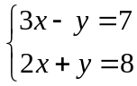 b) 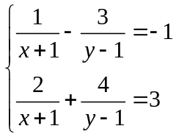
2) Cho phương trình 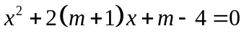 ( là tham số)
a) Chứng minh rằng phương trình luôn có hai nghiệm phân biệt với mọi .
b) Tìm sao cho phương trình đã cho có hai nghiệm 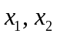 thoả mãn hệ thức 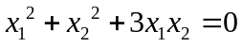.
Bài 4: Cho đường tròn (O,R), đường kính AB. Lấy điểm C trên cung AB, kẻ CH vuông góc với AB tại H. Vẽ các đường tròn (I) và đường tròn (K) nội tiếp các tam giác CAH và CBH. Đường thẳng IK cắt CA và CB tại M và N.
- Chứng minh .
- Chứng minh  cân.
- Xác định vị trí của điểm C để tứ giác ABNM nội tiếp.
- Kẻ  tại D. Chứng minh khi C di động trên cung AB thì CD luôn đi qua một điểm cố định.
- Xác định vị trí điểm C để diện tích tam giác CMN lớn nhất.
Bài 5: Giải phương trình 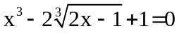

Câu 1
Giải
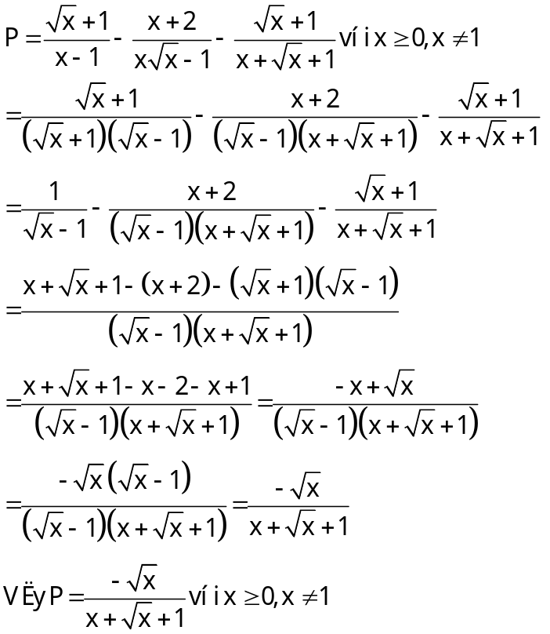
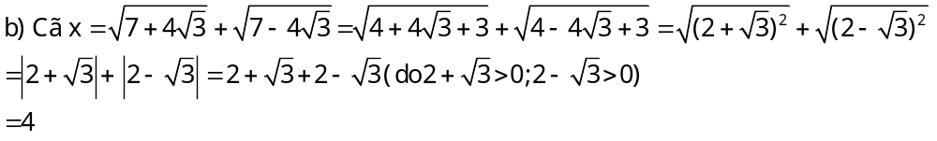
Ta thấy 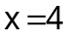 thỏa mãn điều kiện 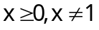. Thay vào biểu thức P ta được:
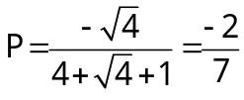
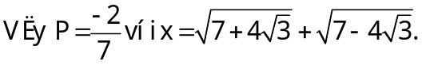
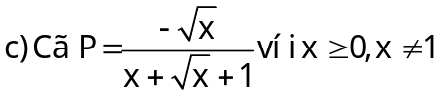
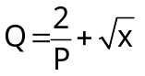xác định khi và chỉ khi 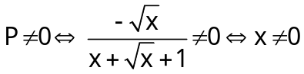
Kết hợp với điều kiện 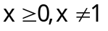ta được 
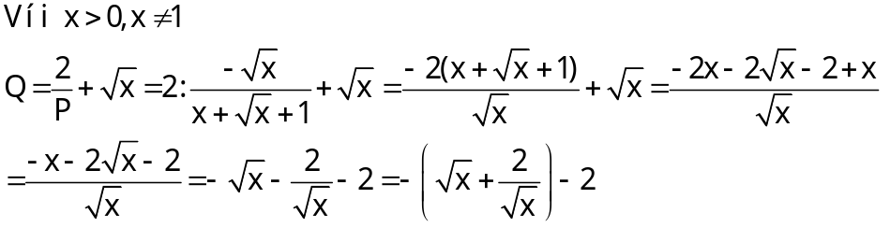
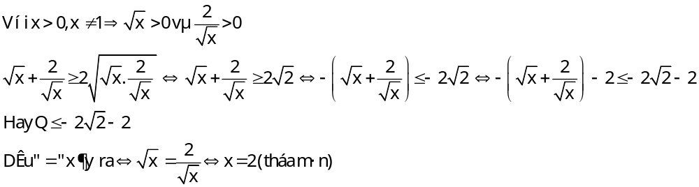
Vậy giá trị lớn nhất của Q là 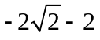 đạt được khi 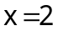
Câu 2: Gọi năng suất dự kiến là (áo/ngày). ĐK 
Số ngày đội phải làm theo kế hoạch là  (ngày)
Thực tế:
Nhờ cải tiến quy trình hợp lý, mỗi ngày xưởng may thêm được 10 cái áo so với quy định
Năng suất thực tế là x+10 (áo/ngày)
Số ngày đội phải làm theo kế hoạch là 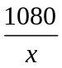 (ngày)
Theo bài ra ta có pt: 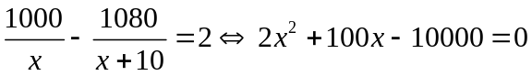
Giải pt trên ta được 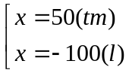
Vậy số ngày đội phải làm theo kế hoạch là 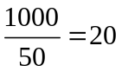(ngày).
Câu 3:
a) 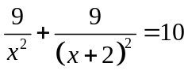 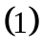
Điều kiện 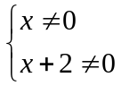  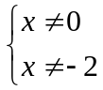
Đặt 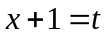. 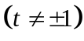Ta có:
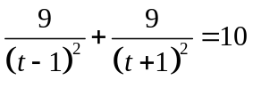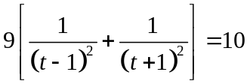
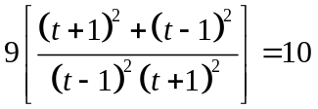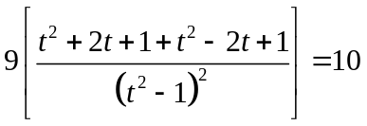
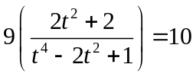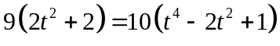
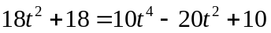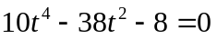
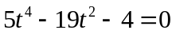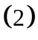
Đặt 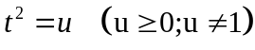. Ta có : 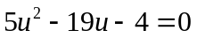 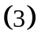
Giải phương trình :
Ta có ; 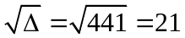
Phương trình có hai nghiệm phân biệt:
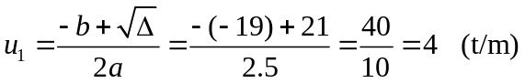
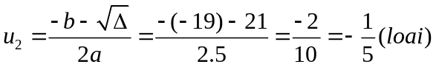
Với 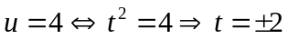.
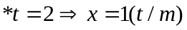
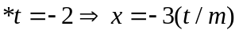
Vậy phương trình có hai nghiệm: 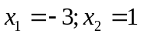.
b) 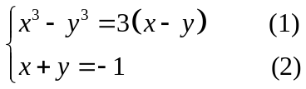

Từ 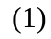 Ta có: 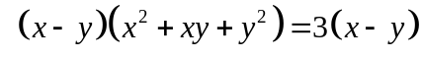 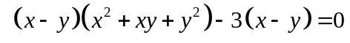
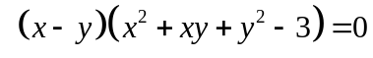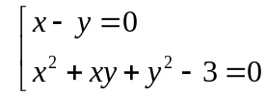
Trường hợp 1: 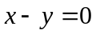 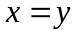 thay vào 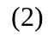 ta được 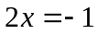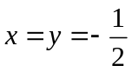.
Trường hợp 2: 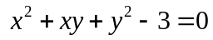 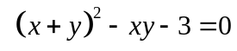
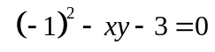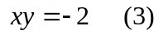
Kết hợp và 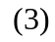 ta có: 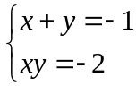
 là nghiệm của phương trình 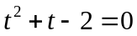 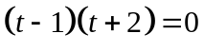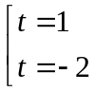
Suy ra 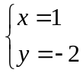 hoặc 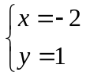
Vậy hệ phương trình đã cho có ba nghiệm là 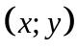=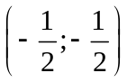; 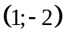; 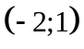

Câu 4 :
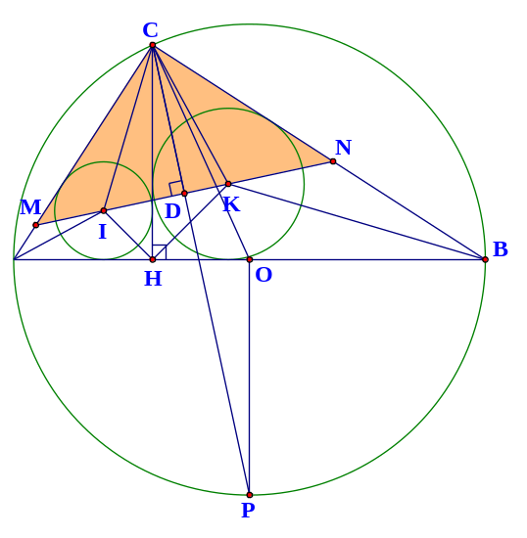
a) Chứng minh: 
Do là tâm đường tròn nội tiếp  => HI, CI thứ tự là phân giác của và 
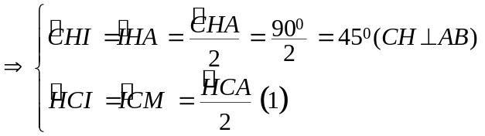
Tương tự ta có: 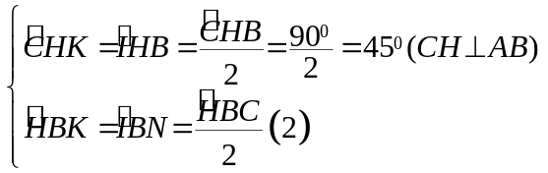
Lại có: (góc nội tiếp chắn nửa đường tròn (O))
Mà  nên 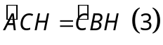(cùng phụ với )
Từ (1), (2), (3) => 
Xét và 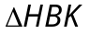có: (cmt); 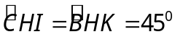
=>(đpcm)
b) Chứng minh cân.
Do  (4)
Mặt khác: (5)
Từ (4), (5) => 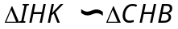(c.g.c)
=>(hai góc tương ứng)
Mà  (kề bù) => 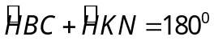
=> tứ giác HBNK nội tiếp (tổng hai góc đối bằng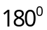)
=>(cùng bù với )
Xét có  => vuông cân tại C
c) Xác định vị trí của điểm C để tứ giác ABNM nội tiếp.
Tứ giác ABNM nội tiếp ⬄ ⬄ C là điểm chính giữa của cung AB.
d) Kẻ CD vuông góc với MN tại D. Chứng minh khi C di động trên cung AB thì CD luôn qua điểm cố định.
Kéo dài CD cắt (O) tại điểm thứ hai là P
Do vuông cân tại C nên CD vừa là đường cao vừa là phân giác
=>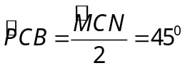
Mà 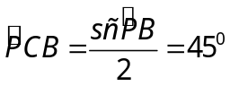(tính chất góc nội tiếp)
=>không đổi => P là điểm chính giữa của cung AB (không chứa C), mà B cố định => P cố định.
Vậy khi C di động trên cung AB thì CD luôn qua điểm P cố định.
e) Xác định vị trí của C để diện tích là lớn nhất.
Do vuông cân tại C nên 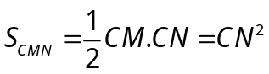 (1’)
Ta có: 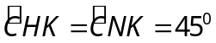;  (CK là phân giác của )
Mà (tổng ba góc của một tam giác)
=> 
Xét  và có: (cmt)
=>= (g.g)
=> CH = CN (2’)
Từ (1’), (2’) => 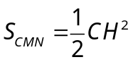
Mặt khác ta có  (quan hệ giữa đường vuông góc và đường xiên)
Hay  không đổi
Dấu “=” xảy ra khi C là điểm chính giữa của cung AB.
Vậy diện tích lớn nhất khi C là điểm chính giữa của cung AB.

Câu 5. Giải phương trình 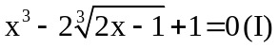
Đặt 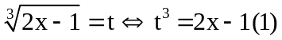, phương trình (I) trở thành: 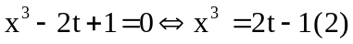
Từ (1) và (2) suy ra:
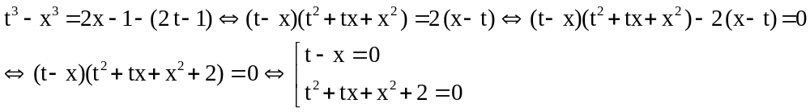
* Trường hợp 1:
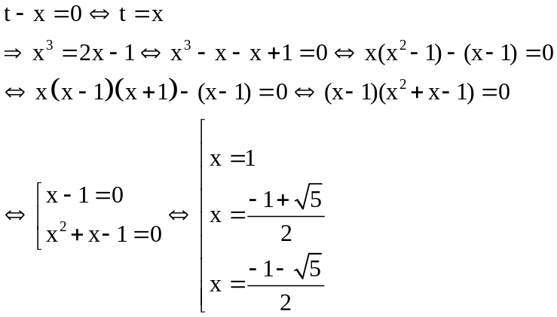
* Trường hợp 2:
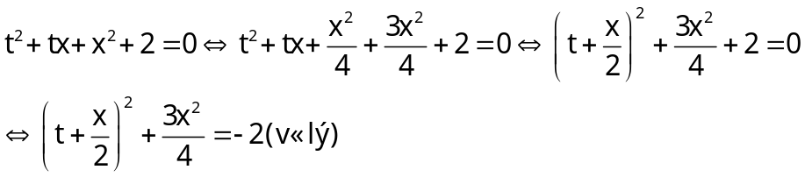
Vậy phương trình đã cho có 3 nghiệm 